Don’t Laïk

Dieu est mort selon Nietzsche
« Nietzsche est mort » signé Dieu
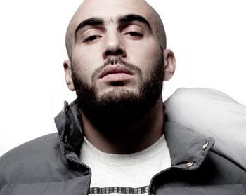
On parlera laïcité ente l'Aïd et la Saint-Matthieu
Nous sommes les gens du Livre
Face aux évangélistes d'Eve Angeli
Un genre de diable pour les anges de la TV Reality
Je porte la barbe j'suis de mauvais poil
Porte le voile t'es dans de beaux draps
Crucifions les laïcards comme à Golgotha
Le polygame vaut bien mieux que l'ami Strauss-Kahn
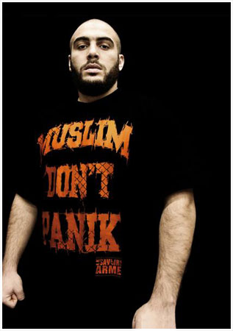
Cherche pas de viande Halal dans tes lasagnes c'est que du cheval
Au croisement entre le voyou et le révérend
Si j'te flingue dans mes rêves j'te demande pardon en me réveillant
En me référant toujours dans le Saint-Coran
Si j'applique la Charia les voleurs pourront plus faire de main courante
Ils connaissent la loi, on connait la juge
Pas de signe ostentatoire, pas même la croix de Jésus
J'suis une Djellaba à la journée de la jupe
Islamo-caillera, c'est ma prière de rue

[Refrain]
Ta barbe, rebeu, dans ce pays c'est Don't Laïk
Ton voile, ma sœur, dans ce pays c'est Don't Laïk
Ta foi nigga dans ce pays c'est Don't Laïk
Madame monsieur, votre couple est Don't Laïk
On ira tous au paradis, tous au paradis on ira
On ira tous au paradis, tous au paradis incha'Allah
On ira tous au paradis, tous au paradis on ira
On ira tous au paradis, enfin seulement ceux qui y croient

Ils n'ont ni Dieu ni maître à part Maître Kanter
Je scie l'arbre de leur laïcité avant qu'on le mette en terre
Marianne est une femen tatouée "Fuck God" sur les mamelles
Où était-elle dans l'affaire d'la crèche ?
Séquestrée chez Madame Fourest
Une banane contre le racisme, du jambon pour l'intégration
Pour repousser les nazislamistes, on
Ferme les portes de l'éducation
"Ah bon ? Pardon patron, moi y'a bon"
Vas-y Youss', balances le billet
J'mets des fatwas sur la tête des cons
Religion pour les francs-maçons, catéchisme pour les athées
La laïcité n'est plus qu'une ombre entre l'éclairé et l’illuminé
Nous sommes épouvantail de la République
Les élites sont les prosélytes des propagandistes ultra laïcs
Je me suffis d'Allah, pas besoin qu'on me laïcise
Ma pièce de boeuf Halal, je la mange sans m'étourdir
À la journée de la femme, j'porte un Burquini
Islamo-racaille c'est l'appel du muezzin

[Refrain]

Que le mal qui habite le corps de Dame Laïcité prononce son nom
Je vous le demande en tant qu'homme de foi
Quelle entité a élu domicile dans cette enfant vieille de 110 ans ?
Pour la dernière fois ô démons, annoncez-vous ou disparaissez de notre chère valeur
Nadine Morano, Jean-François Copé, Pierre Cassen et tous les autres, je vous chasse de ce corps et vous condamne à l'exil pour l'éternité
Vade retro satana

Médine, 2014

Le clip a été visionné près d’un million de fois entre le 1er janvier et le 15 février 2015.
https://www.youtube.com/watch?v=E7B45h_lAEk

Médine et l’attentat de Charlie Hebdo

La chanson comme le clip sont antérieurs à l’attentat de Charlie Hebdo. Néanmoins, Médine, comme d’autres rappeurs français, prend position dès le 7 janvier pour condamner la tuerie. Certains, il est vrai, s’en étaient pris à Charlie Hebdo dans leurs textes au motif que l’hebdomadaire incarnait ce laïcisme militant qu’ils abhorraient. En 2013, Nekfeu, chanteur du groupe 1995 réclamait notamment un « autodafé contre ces chiens de Charlie Hebdo » dans une chanson liée au film La Marche retraçant la marche des Beurs de 1983.

« Suite à l’extrême violence qui s’est abattue aujourd’hui à Paris, je tiens à témoigner tout mon soutien aux familles des victimes. Je condamne évidemment profondément ce type d’actes et ce depuis 10 ans à travers ma démarche artistique. Je me bats précisément contre cette dérive extrême qui montre son visage aujourd’hui et que je dénonce dans mes morceaux depuis 2004. Je vous encourage à faire de même quelques soient vos appartenances au nom du caractère sacré de la vie humaine.
Par ailleurs, si la satire est omniprésente dans mes albums et notamment dans mes derniers morceaux, à l’encontre des différentes formes d’extrémisme (religieux, politique et philosophique), ça n’est que pour rendre le débat serein et équilibré. La provocation n’a d’utilité que pour identifier certains phénomènes pervers, que sont tous les types de fondamentalisme, et dans le but de mieux s’en prémunir. Mes morceaux appartiennent à cette tradition d’œuvre caricaturiste qui exagère volontairement les représentations pour en extraire son contenu parfois absurde et contradictoire.
Jamais la vulgarité et la barbarie ne feront parties de mon éthique ou ne seront tolérées en réponse d’une quelconque frustration. Après la passion suivra certainement la réflexion, en attendant, je vous exhorte à ne pas céder à cette peur et aux amalgames vers lesquels ces 2 bourreaux nous ont précipités ! »

Quelques jours plus tard, il accorde une interview au Nouvel observateur pour répondre aux critiques que sa chanson et son clip ont suscités (13 janvier 2015)

Il affirme avoir « choisi la voie de la non-violence comme la majorité de mes concitoyens à travers la musique pour exprimer mes désaccords avec ma société » (…). « Aurai-je le droit de continuer d'être acerbe comme Charb, à nouveau, qui répondait à ses détracteurs que "la plume n'égorge pas" ? Car effectivement messieurs dames, vous en déplaise, "Don’t Laïk" est précisément une caricature tendue aux fondamentalismes. Une caricature qui singe à la fois ceux qui font de la laïcité un outil d’exclusion, et à la fois ceux qui la subissent et l’expriment à travers une réaction d’hyper-identification de circonstance. Il ajoutait encore : « M’attribuer l’apologie des concepts derrière ces termes comme "islamo-racaille" est malhonnête et dangereux. Reprocheriez-vous à Brassens dans sa "Mauvaise Réputation" d’être apologiste de ce qu’il s’attribue lui-même à travers la bouche des autres ? »

Extraits de, Médine, « Ma chanson Don’t laïk vilipendée : c’est pourtant du pur esprit Charlie », Le Nouvel observateur, publiée le 13 janvier 2015.

Muriel Naudin, lycée Joliot-Curie, Sète.
Patrick Segrestan, Lycée Français de Tananarive, Madagascar

